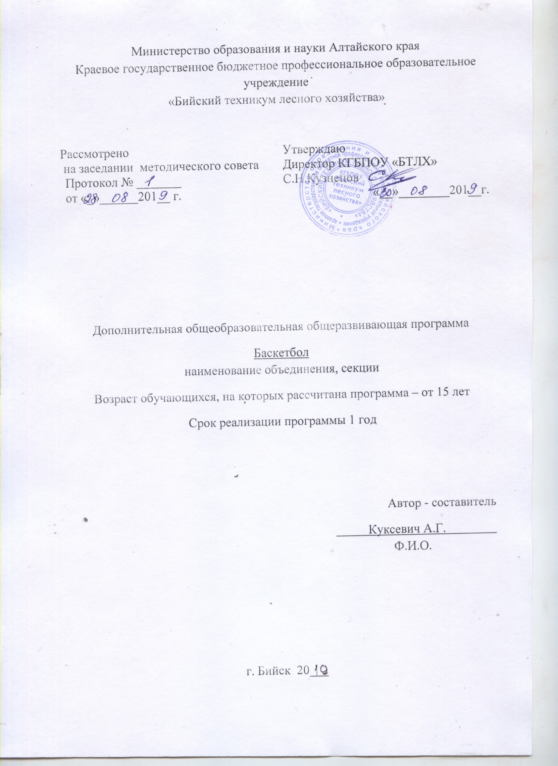
Министерство образования и науки Алтайского края
Краевое государственное бюджетное профессиональное образовательное учреждение
«Бийский техникум лесного хозяйства»

Рассмотрено  на заседании методического совета  Протокол № _______  от «_»______201__ г. | Утверждаю  Директор КГБПОУ «БТЛХ»  С.Н.Кузнецов  «__»________201__г.

Дополнительная общеобразовательная общеразвивающая программа
Баскетбол
наименование объединения, секции
Возраст обучающихся, на которых рассчитана программа – от 15 лет
Срок реализации программы 1 год

Автор - составитель
Куксевич А.Г.
Ф.И.О.

г. Бийск 20___
Содержание
 | Стр.
- Пояснительная записка | 3
- Тематический план | 4
- Структура и содержание программы | 4
- Условия реализации программы | 4
- Контроль и оценка результатов освоения учебной программы | 7
Информационное обеспечение обучения | 10

Пояснительная записка

Целью физического воспитания в спортивных секциях является содействие всестороннемуразвитию личности посредством формирования физической культуры личности воспитанника. Слагаемыми физической культуры являются: крепкое здоровье, хорошее физическое развитие, оптимальный уровень двигательных способностей, знания и навыки в области физическойкультуры, мотивы и освоенные способы (умения) осуществлять физкультурно-оздоровительную и спортивную деятельность.
Программа по баскетболу предназначена для спортивных секций образовательных учреждений. Данная программа является программой дополнительного образования, предназначенной для внеурочной формы дополнительных занятий по физическому воспитанию образовательных учреждений.
Место программы в образовательном процессе.
В процессе изучения у обучающихся формируется потребность в систематических занятиях физическими упражнениями, обучающиеся приобщаются к здоровому образу жизни, приобретают привычку заниматься физическим трудом, умственная нагрузка компенсируется физической. Занятия спортом дисциплинируют, воспитывают чувства коллективизма, волю, целеустремленность, способствуют при изучении образовательных предметов, так как укрепляют здоровье. Обучающиеся, успешно освоившие программу, смогут участвовать в соревнованиях по баскетболу различного масштаба.
Цели и задачи
Игра в баскетбол направлена на всестороннее физическое развитие и способствует совершенствованию многих необходимых в жизни двигательных и морально-волевых качеств.
Цель программы – углубленное изучение спортивной игры баскетбол.
Основными задачами программы являются:
- Укрепление здоровья;
- Содействие правильному физическому развитию;
- Приобретение необходимых теоретических знаний;
- Овладение основными приемами техники и тактики игры;
- Воспитание воли, смелости, настойчивости, дисциплинированности, коллективизма, чувства дружбы;
- Привитие ученикам организаторских навыков;
- Повышение специальной, физической, тактической подготовки;
- Подготовка учащихся к соревнованиям по баскетболу;
Содержание программы
Материал программы дается в трех разделах: основы знаний, общая и специальная физическая подготовка; техника и тактика игры.
Содержание данной программы рассчитано на систему занятий в неделю: 1 занятие в неделю; продолжительностью занятия 2 часа (90 минут).
Продолжительность занятий определяется их интенсивностью. Выполнение нормативного объема учебного времени достигается сложением времени учебных занятий и затратами времени на соревновательную деятельность по баскетболу в колледже и вне его.
Теоретическая подготовка включает вопросы истории и современного состояния баскетбола, правил соревнований по баскетболу, техники безопасности, а также вопросы, связанные с гигиеническими требованиями.
Физическая подготовка дифференцирована на упражнения общей и специальной подготовки. Техническая подготовка включает упражнения без мяча и с мячом. В состав упражнений с мячом входят передача, прием, ведение и броски по кольцу.
Тактические действия включают действия (индивидуальные и командные) игрока в нападении и защите.
Распределение учебного времени по реализации видов подготовки в процессе занятий секции по баскетболу для обучающихся представлено в примерном учебном плане.

Тематический план
№  п/п | Наименование разделов и тем | Количество аудиторных часов
 |  | теория |  |  | практика | всего
Теоретическая часть
1. | Введение | 1 |  |  | - | 1
2. | Техника безопасности. | 1 |  |  | -  - | 1
3. | Правила соревнований. | 2 |  |  | - | 2
Практическая часть
1. | Общефизическая подготовка | - |  |  | 10 | 10
2. | Специальная подготовка | - |  |  | 18 | 18
3. | Техническая подготовка | - |  |  | 62 | 62
4. | Тактическая подготовка | - |  |  | 10 | 10
5. | Контрольные и календарные соревнования | - |  |  | 12 | 12
6. | Медицинский контроль,контрольно-оценочный тест | - |  |  | 4 | 4
Итоговая аттестация в форме сдачи контрольных нормативов, форма оценивания - «зачет»/«незачет»»
ИТОГО: |  |  | 4 | 116 |  | 120

Содержание программы:
Теория(4 часа)
1. Развитие баскетбола в России и за рубежом.
2. Общая характеристика сторон подготовки спортсмена.
3. Физическая подготовка баскетболиста.
4. Техническая подготовка баскетболиста.
5. Тактическая подготовка баскетболиста.
6. Психологическая подготовка баскетболиста.
7. Соревновательная деятельность баскетболиста.
8. Организация и проведение соревнований по баскетболу.
9. Правила судейства соревнований по баскетболу.
10. Места занятий, оборудование и инвентарь для занятий баскетболом.

Физическая подготовка
1. Общая физическая подготовка. (10часов)
Общеразвивающие упражнения: элементарные, с весом собственного веса, с партнером, с предметами (набивными мячами, гимнастическими палками, обручами, с мячами различного диаметра, скакалками), на снарядах (перекладина, опорный прыжок, стенка, скамейка, канат). Подвижные игры. Эстафеты. Полосы препятствий. Акробатические упражнения (кувырки, стойки, перевороты, перекаты).
2. Специальная физическая подготовка. (18часов)
Упражнения для развития быстроты движений баскетболиста. Упражнения для развития специальной выносливости баскетболиста. Упражнения для развития скоростно-силовых качеств баскетболиста. Упражнения для развития ловкости баскетболиста.
Техническая подготовка. (62часа)
1. Упражнения без мяча. Прыжок вверх-вперед толчком одной и приземлением на одну ногу. Передвижение приставными шагами правым (левым) боком: с разной скоростью; в одном и в разных направлениях. Передвижение правым – левым боком. Передвижение в стойке баскетболиста. Остановка прыжком после ускорения. Остановка в один шаг после ускорения. Остановка в два шага после ускорения. Повороты на месте. Повороты в движении. Имитация защитных действий против игрока нападения. Имитация действий атаки против игрока защиты.
2. Ловля и передача мяча. Двумя руками от груди, стоя на месте. Двумя руками от груди с шагом вперед. Двумя руками от груди в движении. Передача одной рукой от плеча. Передача одной рукой с шагом вперед. То же после ведения мяча. Передача одной рукой с отскоком от пола. Передача двумя руками с отскоком от пола. Передача одной рукой снизу от пола. То же в движении. Ловля мяча после отскока. Ловля высоко летящего мяча. Ловля катящегося мяча, стоя на месте. Ловля катящегося мяча в движении.
3. Ведение мяча. На месте. В движении шагом. В движении бегом. То же с изменением направления и скорости. То же с изменением высоты отскока. Правой и левой рукой поочередно на месте. Правой и левой рукой поочередно в движении. Перевод мяча с правой руки на левую и обратно, стоя на месте.
4. Броски мяча. Одной рукой в баскетбольный щит с места. Двумя руками от груди в баскетбольный щит с места. Двумя руками от груди в баскетбольный щит после ведения и остановки. Двумя руками от груди в баскетбольную корзину с места. Двумя руками от груди в баскетбольную корзину после ведения. Одной рукой в баскетбольную корзину с места. Одной рукой в баскетбольную корзину после ведения. Одной рукой в баскетбольную корзину после двух шагов. В прыжке одной рукой с места. Штрафной. Двумя руками снизу в движении. Одной рукой в прыжке после ловли мяча в движении. В прыжке со средней дистанции. В прыжке с дальней дистанции. Вырывание мяча. Выбивание мяча.

Тактическая подготовка. (10часов)
Защитные действия при опеке игрока без мяча, с мячом. Перехват мяча. Борьба за мяч после отскока от щита. Быстрый прорыв. Командные действия в защите, в нападении. Игра в баскетбол с заданными тактическими действиями.
Примечание: В зависимости от индивидуальных возможностей учебной группы или при невозможности провести занятия по объективным причинам (болезни, каникулы или др. уважительные причины) преподаватель может по своему усмотрению изменять порядок различных тем внутри учебного плана, или добавлять занятия в другие дни взамен пропущенных. Можно также исключать некоторые уроки или заменить на другие, которые хуже усваиваются.

Методы и формы обучения
Словесные методы:
объяснение, рассказ, замечание, команды, указания.
Наглядные методы:
показ упражнений, наглядные пособия, видеофильмы.
Практические методы:
Метод упражнений; игровой; соревновательный, круговой тренировки.
Формы обучения:
Индивидуальная, фронтальная, групповая, поточная.
Материально- техническое обеспечение
- Щиты с кольцами
- Стойки для обводки
- Гимнастическая стенка
- Гимнастическая скамейка
- Скакалки
- Гимнастические маты
- Мячи баскетбольные
- Гантели различной массы
- Насос ручной со штурцером.

КОНТРОЛЬНО-ПЕРЕВОДНЫЕ НОРМАТИВЫ

Нормативные требования по технической подготовке

Сдача контрольных и контрольно-переводных нормативов по физической (Общей, специальной) и технической подготовки.

ТЕХНИЧЕСКАЯ ПОДГОТОВКА
1.Передвижение
2.Скоростное ведение
3.Передачи мяча
4.Дистанционные броски
5.Штрафные броски

ТАБЛИЦА
контрольных нормативов по специальной технической подготовке

Группы | Передвижение  В защитной стойке(с) |  | Скоростное ведение  (с ,попадания) |  | Передачи мяча  (с, попадания) |  | Дистанционные броски (%) |  | Штрафные броски (%)
 | Юн. | Дев. | Юн. | Дев. | Юн. | Дев. | Юн. | Дев. | Юн. | Дев.
Т-1 | 8,3 | 8,7 | 13,5 | 14,4 | 13,2 | 13,6 | 50 | 50 | 70 | 70

- Передвижение
Игрок находится за лицевой линией. По сигналу арбитра испытуемый перемещается спиной в защитной стойке, после каждого ориентира изменяет направление. От центральной линии выполняет рывок лицом вперед к лицевой линии на исходную позицию. Фиксируется общее время (с).
Инвентарь: 3 стойки
2. Скоростное ведение
Игрок находится за лицевой линией. По сигналу арбитра дриб-лер начинает ведение левой рукой в направлении первых ворот (две рядом стоящие стойки), выполняет перевод мяча на правую руку, проходит внутри ворот и т. д. Каждый раз, проходя ворота, игрок должен выполнить перевод мяча и менять ведущую руку. Преодолев последние, пятые ворота, игрок выполняет ведение правой рукой и бросок в движении на 2-х шагах (правой рукой). После броска игрок снимает мяч с кольца и начинает движение в обратном направлении, только ведет правой рукой, а в конце, преодолев последние ворота, выполняет ведение левой рукой и бросок в движении на 2-х шагах левой рукой.

Инвентарь: 10 стоек, 1 баскетбольный мяч

Общеметодические указания:
- перевод выполняется с руки на руку под ногой
- задание выполняется 3 дистанции (6 бросков)
3. Передачи мяча
Игрок стоит лицом к центральному кольцу. Выполняет передачу в щит, снимает мяч в высшей точке и передает его помощнику № 1 левой рукой и начинает движение к противоположному кольцу, получает обратно мяч и передает его помощнику № 2 левой рукой и т. д.
После передачи от помощника № 3 игрок должен выполнить атаку в кольцо. Снимает свой мяч и повторяет тот же путь к противоположному кольцу, отдавая передачи правой рукой.
- передачи выполняются об пол
- задание выполняется 3 дистанции (6 бросков)
Инвентарь: 1 баскетбольный мяч
4. Броски с дистанции
Игрок выполняет по 2 броска с 5 точек. С каждой точки: первый - в трехочковой зоне, второй - в двухочковой. На выполнение задания дается 2 мин.
Фиксируется количество бросков и очков.

ФИЗИЧЕСКАЯ ПОДГОТОВКА
1.Прыжок в длину с места
2.Высота прыжка
3.Бег 40с.
4.Бег 600м
1.Прыжок в длину с места:-
Из исходного положения стоя, стопы врозь, носки на одной со стартовой чертой. Выполняется прыжок вперёд с места на максимально возможное расстояние.

2.Прыжок с доставанием.
Используется для определения скоростно-силовых качеств. Игрок располагается д щитом и отталкиваясь двумя ногами прыгает вверх, стремясь достать рукой как можно более высокую точку на ленте с сантиметровыми делениями, укреплённую на баскетбольном щите. В зачёт идёт лучший результат из 3х попыток. Показатель прыгучести рассчитывается по разнице между высотой доставания в прыжке и высотой доставания рукой, стоя на полу на носочках.
3. Бег 40с.
Из положения высокого старта по сигналу арбитра выполняются рывки от лицевой до лицевой линии в течение 40с. По окончании времени фиксируется количество пройденных дистанций.
4. Бег 600м

ТАБЛИЦА

Контрольных нормативов по специальной физической подготовке

группа | Бег 20м |  | Бег 40с |  | Прыжок в длину с места |  | Бег 600м
 | Юн. | Дев. | Юн. | Дев. | Юн. | Дев. | Юн. | Дев.
Т-1 | 3,5 | 3,6 | 8п+10м | 7п+10м | 215см | 207см | 1,32,0 | 1,37,0

ЛИТЕРАТУРА

- Примерная программа спортивной подготовки для детско-юношеских спортивных школ (ДЮСШ), специализированных детско-юношеских школ олимпийского резерва(СДЮШОР), Ю.М.Портнов и др.М.Советский спорт,2004,100с.
- Баскетбол. Учебник для вузов физической культуры / Под редакцией Ю.М.Портнова. – М., 1997.
- Костикова Л.В. Баскетбол: Азбука спорта.- М: ФиС,2001.
- Спортивные игры. Учебник для вузов. Том 1 / Под редакцией Ю.Д. Железняка, Ю.М. Портнова. - М.: Изд. Центр Академия, 2002.
- Спортивные игры. Учебник для вузов. Том 2 / Под редакцией Ю.Д. Железняка, Ю.М. Портнова. - М.: Изд. Центр Академия, 2004.
- Программа дисциплины «Теория и методика баскетбола». Для вузов физической культуры / Под редакцией Ю.М. Портнова. - М., 2004.
- Баскетбол. Поурочная учебная программа для детско-юношеских спортивных школ и специализированных детско-юношеских школ олимпийского резерва / Под редакцией Ю.Д. Железняка. - М., 1984.

Литература для обучающихся:

1 .Твой олимпийский учебник: Учебн. Пособие для учреждений образования России.-15-е издание. В.С. Родиченко и др. -М, ФиС 2005.144 с.
2. Ограничусь баскетболом. Т.С. Пинчук. -М. Физкультура и спорт, 1991.-224 с.
3. Гомельский А.Я. Центровые. М.: Физкультура и спорт. 1988.207 с.

Информационные ресурсы

- Нормативно-правовые и методические материалы по баскетболу. Режим доступа: http://dyussh.jimdo.com
- Федеральные стандарты спортивной подготовки по видам спорта. Режим доступа: http://www.minsport.gov.ru/sport/podgotovka/82/5502/

Дополнительные обобщающие материалы
Литература для учителя:
Организация работы спортивных секции в школе: программы и рекомендации/ авт.-сост. А.Н. Каинов. – Волгоград: Учитель 2010.
Г.А. Баландин, Н.Н. Назарова, Т.Н. Казакова. – М.: Советский спорт,2007.
Кузнецов В.С. Упражнения и игры с мячом, 2009.
Методика физического воспитания учащихся 10-11 классов 2005 год
Интернет – ресурсы
http://www.bibliotekar.ru библиотека
http://ru.savefrom.net/ для скачивания видео с интернета
http://www.it-n.ru/communities.aspx?cat_no=22924&tmpl=com Сеть творческих учителей
http://www.openclass.ru/sub/Физическая культура
Сообщество взаимопомощи учителей, физическая культура. Общество учителей физической культуры.
http://www.uchportal.ru Учительский портал.
http://www.kes-basket.ru/ Школьная баскетбольная лига.
Литература для учащихся:
Литвинов Е.Н. Физкультура! Физкультура! _ М.:Просвещение.2004
Лях В.И., Зданевич А.А. Физическая культура: 10-11 кл. – М.: Просвещение, 2011

Образец протокола
Протокол результатов промежуточной аттестации обучающихся 20___ /20 ____учебный год
Название объединения: ___________________
Дополнительная общеобразовательная программа: __________________________________________________________________
Год обучения 20__/20___
Дата проведения промежуточной аттестации:
Форма проведения: _________________
Критерий оценивания: зачет/незачет
Члены аттестационной комиссии:
Председатель комиссии - заместитель директора по учебно- воспитательной работе____________________
Члены комиссии:
преподаватель _____________________________________________
педагог дополнительного образования __________________________________________________________

п/ п | Фамилия имя обучающегося | Контрольное оценивание
 |  | зачёт | незачёт
1.
2.
3.
4.
5.

